HƯỚNG DẪN CÀI ĐẶT SQL 2008

- Chuẩn bị cài đặt
Đóng tất cả các ứng dụng đang mở trước khi thực hiện thao tác cài đặt Microsoft SQL 2008.
- Thao tác cài đặt
- Sau khi tải bộ cài về máy, kích đúp chuột vào file SQLEXPR_x86_ENU.exe để tiến hành cài đặt.
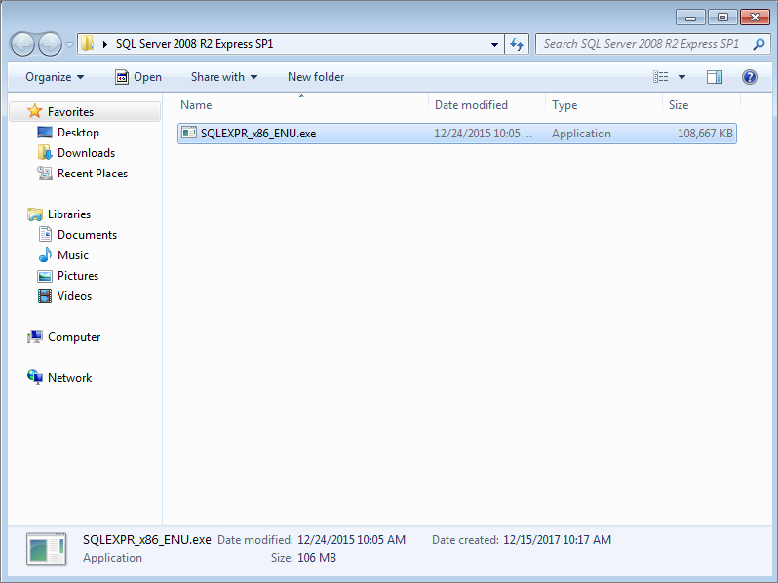
- Đợi trong giây lát để phần mềm giải nén bộ cài.
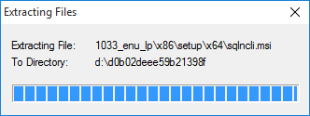
- Tại phần Installation chọn New installation or add features to an existing installation.
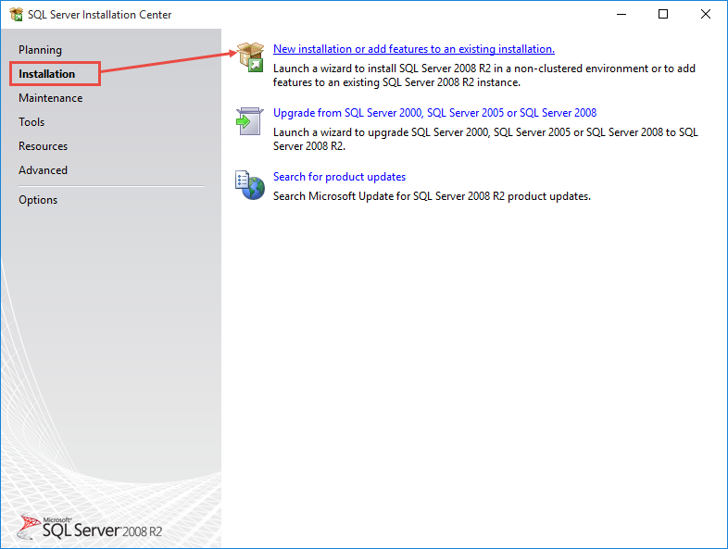
- Chờ trong giây lát để phần mềm thực hiện kiểm tra các điều kiện cần thiết trước khi cài đặt.
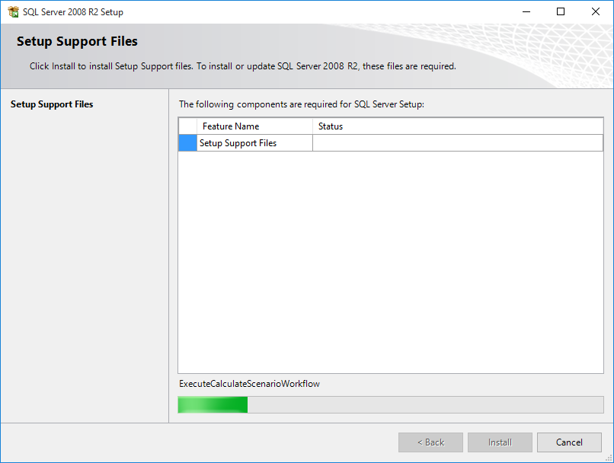
- Tại phần Installation type:
      - - Chọn New Installation or add shared features: nếu anh/chị muốn tạo dữ liệu mới từ đầu.
      - 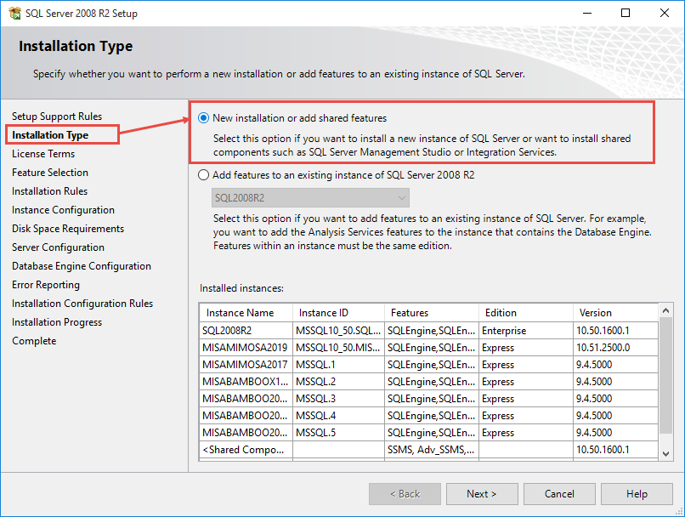
      - - Chọn Add features to an existing instance of SQL Server 2008 R2: nếu anh/chị muốn cài đè lên phiên bản đang sử dụng.
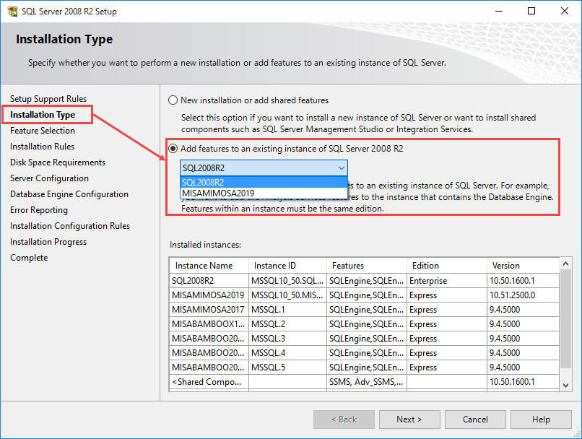
- Sau khi hoàn tất lựa chọn, anh/chị nhấn Next.
- Tại phần License Terms, anh/chị đọc các thỏa thuận sử dụng và nhấn I accept the license terms.
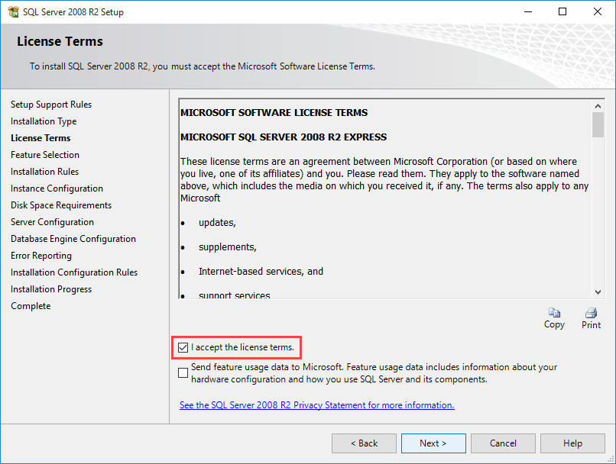
- Nhấn Next.
- Tại phần Feature Selection, anh/chị tích chọn đầy đủ tại các mục để có thể sử dụng hết tất cả các tính năng.
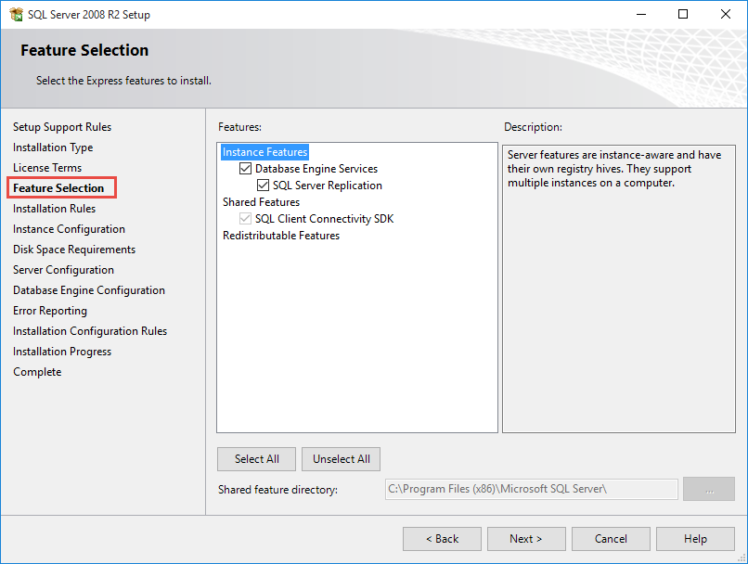
- Nhấn Next.
- Tại mục Instance Configuration
- Chọn Default instance nếu sử dụng tên dữ liệu theo mặc định của chương trình
- Tích chọn Named instance nếu muốn thay đổi tên dữ liệu.
Đồng thời có thể thực hiện thay đổi nơi lưu cơ sở dữ liệu khi nhấn vào biểu tượng và chọn thư mục khác
- Nhấn Next.
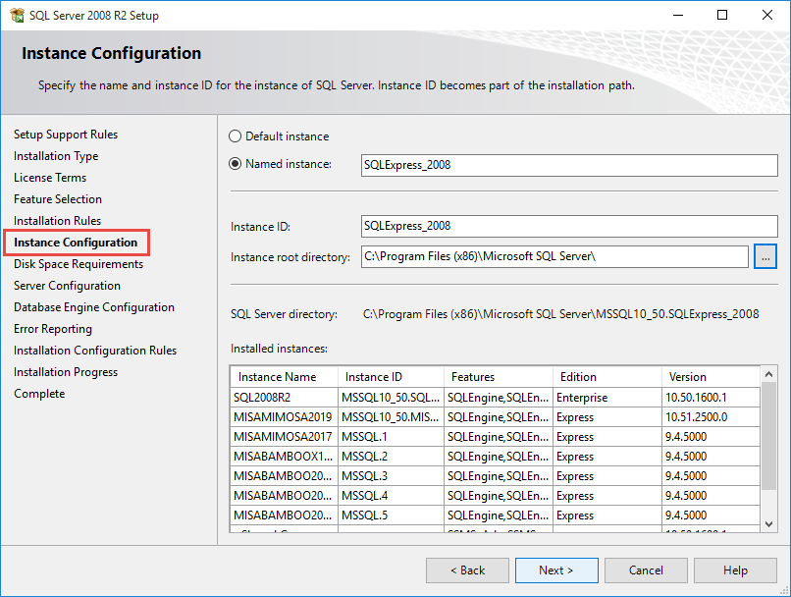
- Tại mục Server Configuration, anh/chị lựa chọn lại Account Name là NT AUTHORITY\SYSTEM để có thể có toàn quyền truy cập vào dữ liệu của mình.
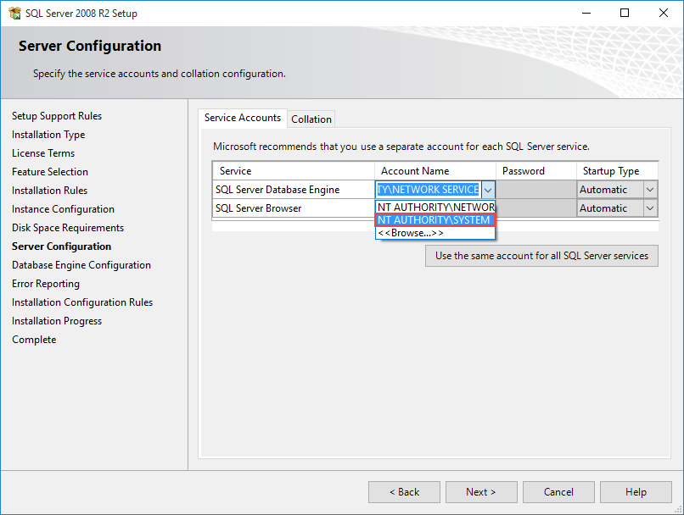
- Nhấn Next.
- Tại Database Engine Configuration:
                - - Chọn Windows authentication mode nếu sử dụng chế độ xác thực của Windows hoặc
    - - Chọn Mixed Mode để sử dụng kết hợp và thực hiện nhập thông tin mật khẩu. Lưu ý: Anh/chị có thể đặt mật khẩu là 12345678 cho dễ nhớ.
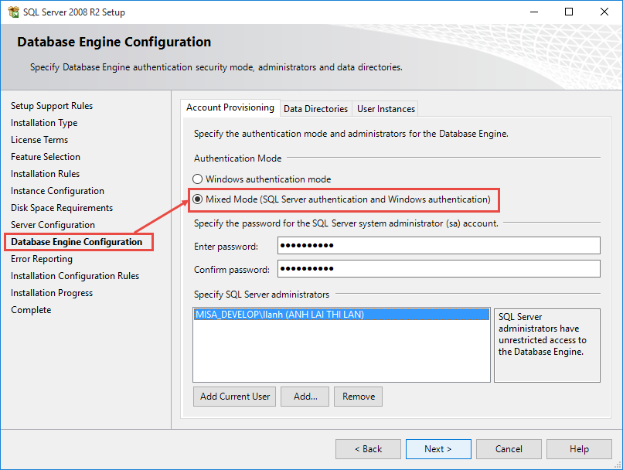
- Nhấn Next.
- Tại phần Error Reporting, anh/chị nhấn Next.
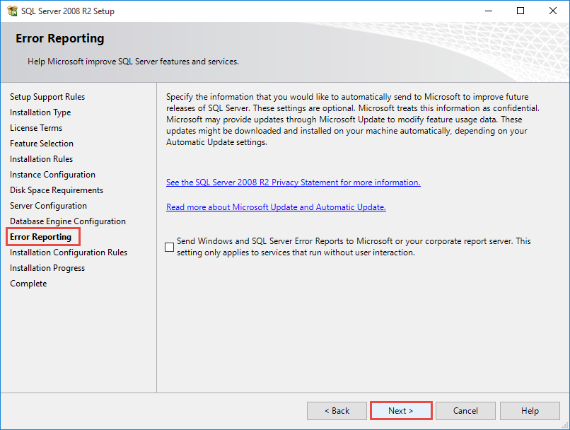
- Tại phần Installation Progress anh chị chờ phần mềm thực hiện cài đặt.
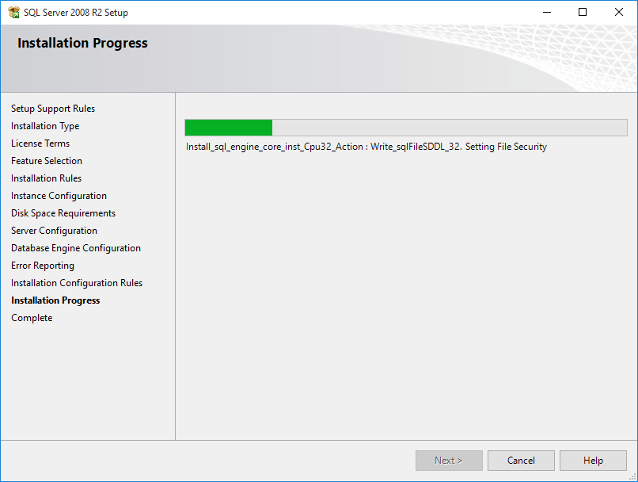
- Khi cài đặt xong, màn hình kết thúc hiện ra với thông báo cài đặt đã hoàn thành.
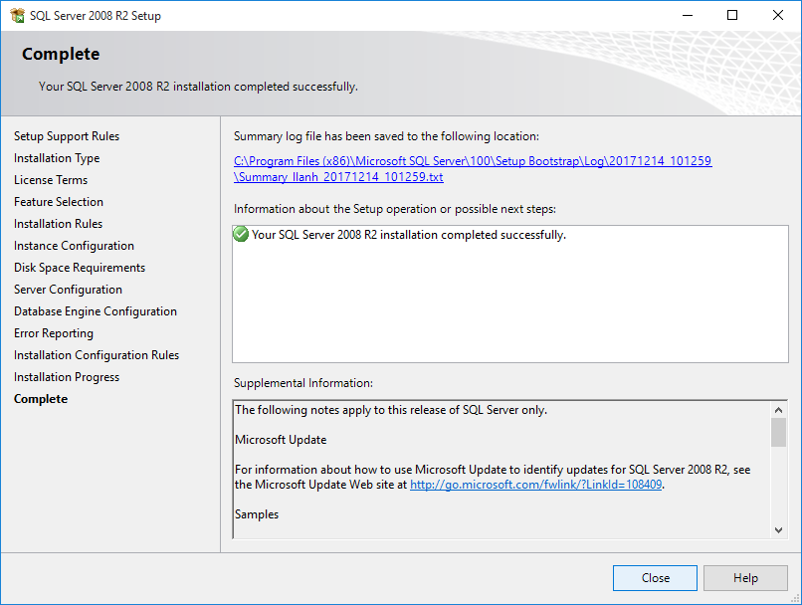
3. Kiểm tra thông tin máy chủ SQL được cài đặt có chạy hay chưa?.
- Vào Start\All Program\SQL Server Configuration Manager.
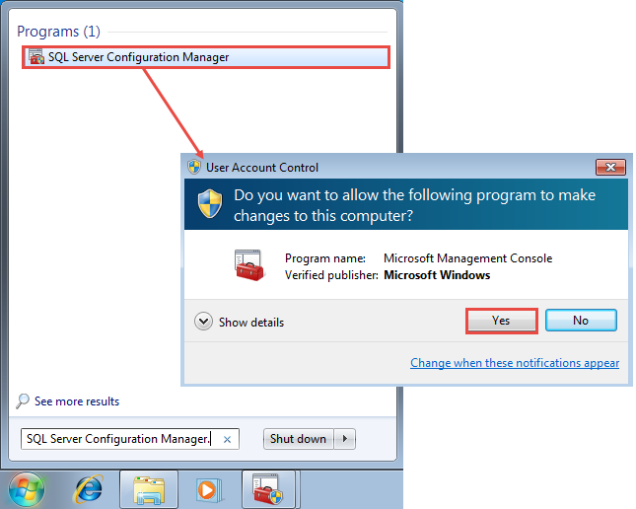
- Nhấn Yes và chọn SQL Server Services
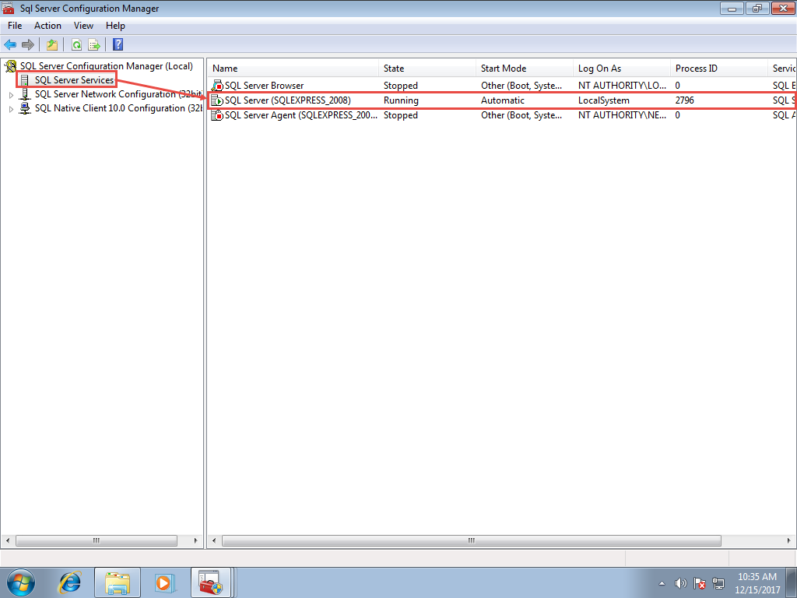
- Nếu như máy chủ tên là SQLExpress_2008 trong trạng thái Running thì có nghĩa là phần mềm đã cài đặt và chạy thành công. Lúc này, anh/chị có thể cài lại chương trình MISA Mimosa.NET và sử dụng.

